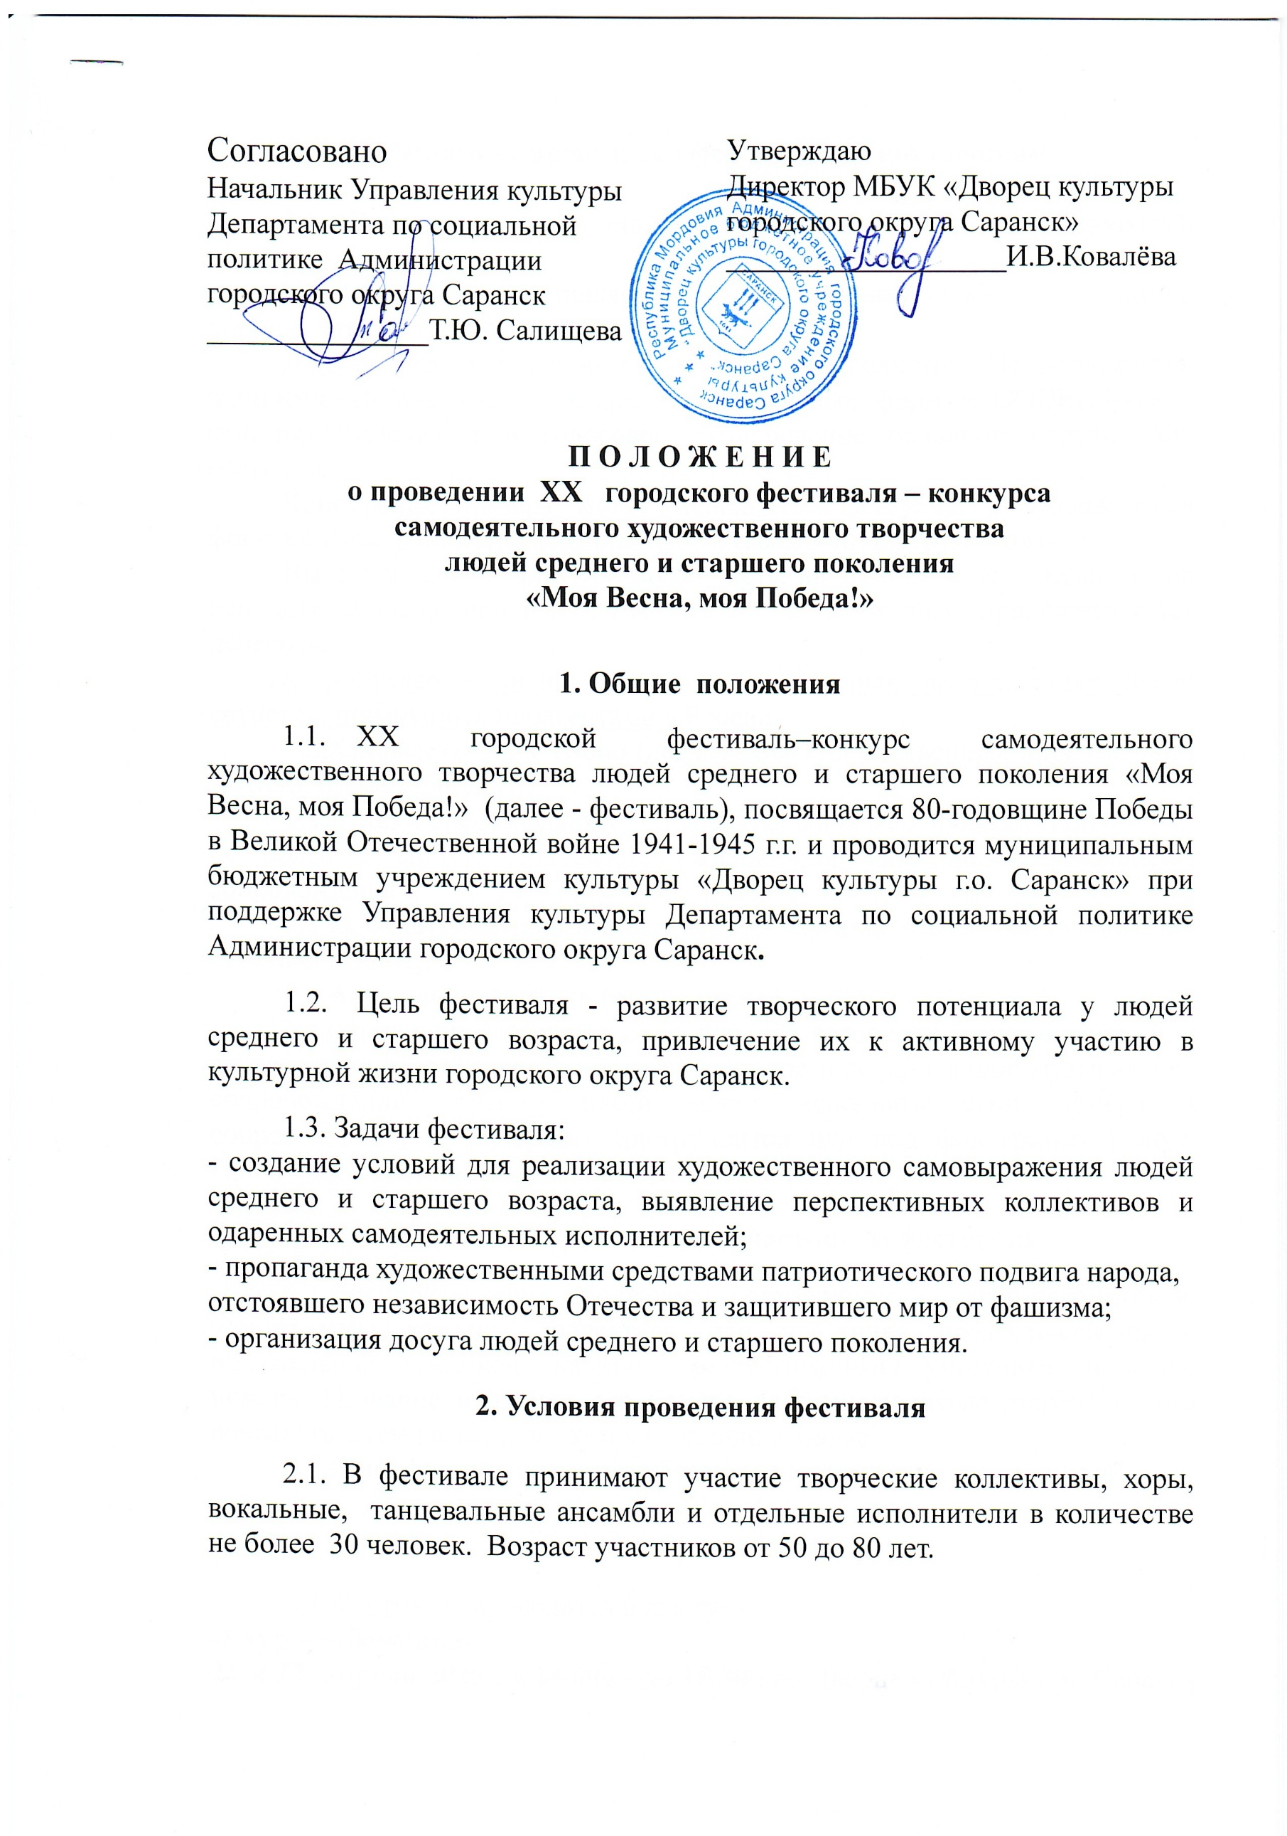

3. Регламент проведения фестиваля по номинациям

3.1. Вокал: хор, ансамбль, малый ансамбль (дуэт, трио, квартет), соло.
Участники представляют один конкурсный номер продолжительностью не более 4 минут.
Допускается прописанный бэк-вокал для солистов. Не допускается прописанный бэк-вокал для ансамблей и малых форм и DOUBLE-вокал (инструментальное или голосовое дублирование основной партии) для солистов.
Конкурсные номера могут исполняться a′capella, сопровождаться фонограммой (-), инструментальным составом или инструментом.
Выступающий коллектив может петь на любом языке. Если песня исполняется на национальном языке, к заявке необходимо приложить текст перевода.
Не допускается использование в конкурсных выступлениях песен артистов, признанных иноагентами в России.
3.2.Художественное слово (декламация художественных произведений – стихи, проза, монологи).
Участники представляют один конкурсный номер продолжительностью не более 5 минут. Допускается живое или записанное музыкальное сопровождение.
3.3.«Солдатская завалинка» (игра на гармони, балалайке, исполнение частушек, танца).
3.4.Автор-исполнитель (стихи, песни).
Участники представляют одно или два авторских произведения. Для стихотворений допускается инструментальное или записанное музыкальное сопровождение. Авторы песен могут исполнять свои номера в сопровождении музыкальных инструментов или под фонограмму минус. Продолжительность каждого номера – не более 4 минут.

4. Основные требования к участникам фестиваля
4.1.Воспроизведение фонограмм производится с флэш-накопителей. Фонограммы каждого коллектива или участника предоставляются с обязательной пометкой: название коллектива/ФИО участника, название номера. Название исполняемого номера на флэш-носителе должно строго совпадать с тем названием, которое указано в заявке!
4.2.При оформлении заявки обязательно заполнение всех пунктов!

5. Сроки проведения фестиваля

5.1.Фестиваль проводится в два тура:
-1 тур – отборочный
21 апреля 2025г. с 10.00ч.- до 19.00ч. во Дворце культуры г. о. Саранск (ул. Титова, д.23).

Для участия в отборочном туре необходимо до 17 апреля 2025 года включительно отправить на адрес электронной почты dvorec.kult.sar@e-mordovia.ru анкету-заявку на участие.
Анкета-заявка должна быть отправлена одним письмом только на указанный адрес электронной почты с пометкой «Моя Весна, моя Победа».
На отборочный тур должен быть представлен готовый конкурсный номер в сценических костюмах, участники должны иметь опрятный внешний вид и вторую обувь.
Внимание! Участники без заявки к участию в отборочном туре не допускаются!
Явка на отборочный тур обязательно в назначенное для участника время, которое заранее будет согласовано по телефону.
-2 тур - Гала-концерт
25 апреля 2025г. в 16.00ч. во Дворце культуры г.о. Саранск (ул. Титова, д.23).
5.2.Участники фестиваля вправе самостоятельно обратиться в оргкомитет с заявкой, а также этим правом обладают организации и коллективы (учреждения образования, общественные организации, спонсоры и т.д.), которые представляют интересы участника фестиваля.

6.Жюри

6.1. Жюри фестиваля - конкурса состоит из четырёх человек, включая председателя.
6.2.Жюри оставляет за собой право присуждать специальные дипломы за особые отличия в исполнении конкурсной программы.
6.3.Решение жюри является окончательным и пересмотру не подлежит.

7. Критерии оценки

7.1.Выступления участников оцениваются по следующим критериям:
- исполнительский уровень;
- артистичность;
- оригинальность подачи номера;
-сценическая культура.

8. Подведение итогов фестиваля

8.1. В фестивале присуждаются звания:
- Гран-При фестиваля;
- Лауреат 1-ой, 2-ой, 3-ей степени в каждой номинации;
- участник фестиваля.
8.2. При возникновении ситуации, когда нет достойных претендентов – Гран-При и призовые места не присуждаются.
8.3. Допускается дублирование призовых мест.

8.4.Жюри оставляет за собой право присуждать дипломы в специальных номинациях:
- старейшему участнику фестиваля «Мои года – моё богатство»;
- «За верность национальным традициям»;
- «С Победой в сердце» за лучшее исполнение песни военной тематики;
- «Дебют»;
- «За оригинальность и артистичность».
8.5.По итогам конкурса участники награждаются дипломами.

10. Организационные вопросы

10.1.Все вопросы направлять в оргкомитет по адресу: г. Саранск, ул. Титова, д.23, по электронной почте dvorec.kult.sar@e-mordovia.ru
10.2 Информация о порядке и времени выступления участников будет сообщена руководителю или участнику за 2 дня до фестиваля. Кроме того, интересующую информацию можно уточнить по тел.:
8-951-051-34-13 – Кадейкина Татьяна Ивановна
8-927-640-43-08 – Фадейкина Анна Петровна

Анкета-заявка
за участие в XX городском фестивале – конкурсе
самодеятельного художественного творчества
людей среднего и старшего поколения
«Моя Весна, моя Победа»

Название коллектива
(для солиста Ф.И.О.) ________________________________________________
__________________________________________________________________
База коллектива, солиста _____________________________________________
Руководитель коллектива (указать звание, если имеется):__________________
__________________________________________________________________

Участие в номинации:
- «Вокал» ( хор, ансамбль, малый ансамбль, соло)
/нужное подчеркнуть/

- «Художественное слово» (стихотворение, проза, монолог)
/нужное подчеркнуть/

- «Солдатская завалинка» (Игра на гармони, балалайке, исполнение частушек, танец) /нужное подчеркнуть/

- «Автор - исполнитель» (стихи, песня )
/нужное подчеркнуть/

Название и авторы произведения __________________________________
__________________________________________________________________
__________________________________________________________________
__________________________________________________________________
__________________________________________________________________

Дата рождения участника____________________________________________

Контактный телефон ________________________________________________

Пожелания по техническому оснащению и художественному оформлению конкурсного номера _____________________________________________________________________________________________________________________________________________________________________________________________________

